数显涂料导电测试仪 /涂料电阻测试仪/油漆电阻计/油漆电阻测试仪型号：ZRX-27569

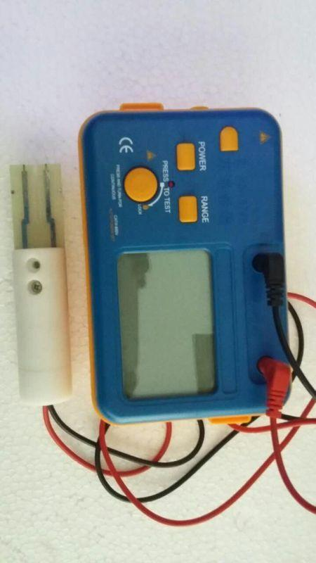

涂料导电测试仪 产品简介

　　用于测定涂料油漆的电导率；

　　测量范围：0－50MΩ、0－100MΩ、0－2000MΩ

　　液体涂料的电阻是通过探头的环形通道测量出来的，探头由两个分离的部分组成，两个电极是平行的，因而形成一个环状的通路，用聚酰胺筒使他们相互绝缘。

　　当测量电导率时，液体对电流产生一个特定的阻抗，该阻抗取决于所施加的电压。而两者相除的值即是电导率，测量到的阻抗取决于探头内的几何形状。为了使测量与探头形状无关，测量的电阻必须除于探头常数“C"。这就产生了电阻率。该电阻率反应了电泳涂料的应用及性能。

　　探头中的电极由铜制成，表面抛光因而易于清洗。只有一个绝对清洁的探头才能保证其表面的每一部分都参与测量。探头不会渗透，可以在较短时间内浸泡在容器中。